**ΟΜΆΔΑ 13**

*Τα μέλη της ομάδας:*

-ΧΟΥΣΕΙΝΚΟ ΧΟΥΣΕΙΝ

-ΖΟΡΜΠΑΣ ΡΑΦΑΗΛ

-ΠΑΠΑΧΙΟΥ ΛΕΑΝΔΡΟΣ

-ΤΟΥΛΙΑΣ ΑΝΤΩΝΗΣ

-ΤΣΑΝΤΑΛΗΣ ΣΤΕΡΓΙΟΣ

URL του website : <http://s113.dai.uom.gr/>

**Επιτελική Σύνοψη**

Το ΠΣ σύστημα που μελετήσαμε ήταν το Singular Hotel System Base Front Office το οποίο χρησιμοποιείτε από το ξενοδοχείο Sunshine (A.E).Το σύστημα αυτό είναι ειδικά σχεδιασμένο για μικρές ξενοδοχειακές μονάδες και περιλαμβάνει:

1)πλάνα δωματίων και κρατήσεων

2)τιμοκαταλόγους

3)ειδικά πακέτα

4)συγκεντρωτική τιμολόγηση

5)ιστορικό πελατών

6)εσωτερικό έλεγχο και

7)κρατήσεις γκρούπ

Το συγκεκριμένο ΠΣ περιλαμβάνει κάθε είδους πληροφορία απαραίτητη για την ομαλή λειτουργία και επιβίωσή του, έτσι επιτυγχάνεται ο πλήρης έλεγχος ενώ συμβάλλει και στο να μένει ο πελάτης ευχαριστημένος. Στη σύγχρονη εποχή ένα ΠΣ όπως αυτό που μελετήσαμε είναι απαραίτητο για όλα τα μικρά ξενοδοχεία διότι βοηθά στην επιχείρηση να αναπτυχθεί και να προσελκύσει όλο και περισσότερο κόσμο. Έχοντας ένα ιστορικό πελατών το ξενοδοχείο μπορεί επίσης να βλέπει τι είδους πακέτα επιλέγουν οι πελάτες ώστε να τους κάνει έκπτωση και να τους προσφέρει και άλλα bonus δώρα ανάλογα με το πακέτο που διάλεξαν.

**Πίνακας Περιεχομένων**

-Οργάνωση ομάδας

-Μεθοδολογία

-ΠΣ για την εταιρεία Sunshine (A.E)

-Website

-Crm Salesforce

-Signavio(Υλοποίηση της άσκησης 5 του φυλλαδίου 4)

-Tableau

-RapidMiner

**Οργάνωση Ομάδας**

Η ομάδα 13 οργανώθηκε από τις πρώτες κιόλας μέρες και ξεκινήσαμε αμέσως να ψάχνουμε ΠΣ όλοι μαζί. Αρχικά αναθέσαμε ρόλους. Όλοι μαζί κάναμε τα δυο πρώτα ζητήματα της άσκησης, καθώς συναντηθήκαμε δυο φορές όλοι μαζί, και τα άλλα τέσσερα ερωτήματα τα χωρίσαμε. Επειδή ήμασταν πέντε άτομα όμως, ένας βοηθούσε τους υπόλοιπους αν χρειαζόταν βοήθεια σε κάποιο σημείο του ερωτήματός του. Συγκεκριμένα ο Χουσέιν υλοποίησε το ζήτημα 3, ο Ραφαήλ το ζήτημα 4 ,ο Λέανδρος το ζήτημα 5 και ο Στέργιος το ζήτημα 6. Ο Αντώνης μας βοήθησε όλους σημαντικά καθώς όποια απορία είχαμε μας την έλυνε άμεσα. Εννοείται πως στο τέλος όλοι μαζί ξανασυναντηθήκαμε και είδαμε όλοι μαζί τα ερωτήματα και διορθώσαμε ατέλειες. Είχαμε αρκετές δυσκολίες τις οποίες τις διορθώναμε άμεσα και δεν μας κράτησαν πίσω. Η εργασία μας θεωρούμε πως είναι καλή καθώς περιέχει τα περισσότερα ζητήματα και έγινε με ομαδικό τρόπο. Ακολουθήσαμε το συμβόλαιο συνεργασίας. Ο μέσος όρος εργασίας κάθε ατόμου στην ομάδα μας ήταν 10-15 ώρες. Θεωρούμε λοιπόν, πως οργανωθήκαμε πολύ καλά και γι’ αυτό φτάσαμε και στο επιθυμητό αποτέλεσμα.

**Μεθοδολογία:**

Για να ξεκινήσουμε την εργασία μαζευτήκαμε όλοι μαζί σε ένα μέρος με σκοπό αρχικά να βρούμε το όνομα της εταιρίας μας και το σλόγκαν. Στη συνέχεια αρχίσαμε στο Google να ψάχνουμε Ελληνικές εταιρίες που χρησιμοποιούν ΠΣ. Έπειτα από πολλή μελέτη επιλέξαμε την εταιρία Sunshine η οποία είναι ένα ξενοδοχείο. Στη συνέχεια περάσαμε στο δεύτερο βήμα δηλαδή στην δημιουργία του Website. Στην πρώτη σελίδα παρουσιάσαμε την εταιρία που διαλέξαμε. Στην δεύτερη σελίδα παρουσιάσαμε το συμβόλαιο συνεργασίας. Στην τρίτη σελίδα δημιουργήσαμε μια φόρμα, η οποία ζητούσε από τον επισκέπτη να πληκτρολογήσει το Όνομα, Επώνυμο, email, όνομα εταιρείας(αν υπάρχει) και πόλη. Η καμπάνια που δημιουργήσαμε μάζευε τα στοιχεία των επισκεπτών έτσι ώστε για να συμμετέχουν στο διαγωνισμό μας. Ο διαγωνισμός ήταν δημιουργία ενός Website δωρεάν για τον επισκέπτη. Αρκετά ζοριστήκαμε σε αυτό το κομμάτι αλλά με τη βοήθεια των βίντεο στο YouTube καταφέραμε τελικά να συνδέσουμε την καμπάνια με το WordPress. Στο τέταρτο ζήτημα όπου μας ζητούσε να υλοποιήσουμε την άσκηση 5 του 4ου εργαστηρίου την λύσαμε παρακολουθώντας τα φύλλα που μας ανέβαζε ο καθηγητής μας. Με την βοήθεια των φύλλων εργαστηριακών ασκήσεων και του YouTube ολοκληρώσαμε και το 5ο και 6ο ζήτημα.

**Ζήτημα 1:**

Με την κύρια έκδοση του Singular Hotel System παρακολουθείται ολόκληρο το φάσμα των λειτουργιών ενός ξενοδοχείου (Front office, Point of Sales, Food & Beverage, Sales & Catering, Interfaces). Η έκδοση Singular Hotel System Base, ακολουθώντας την ίδια φιλοσοφία και ενσωματώνοντας την ίδια τεχνογνωσία με την κύρια έκδοση, προσαρμόστηκε στις ιδιαίτερες ανάγκες μικρότερων ξενοδοχείων που απαιτούν πλήρη απλοποίηση των λειτουργιών τους. Παρακολουθεί πλήρως το Front Office με δυνατότητα σύνδεσης μέχρι 2 POS και διαθέτει σύνδεση (interface) με το τηλεφωνικό κέντρο του ξενοδοχείου.

Το συγκεκριμένο πρόγραμμα εξυπηρετεί τις απαραίτητες λειτουργίες στον τομέα της οργάνωσης.

Είναι κατάλληλο για μικρομεσαίες επιχειρήσεις και περιλαμβάνει:

a)Πλάνο κρατήσεων και δωματίων

b)Τιμοκαταλόγους

c)Πακέτα προσφορών

d)Ιστορικό πελατών και κρατήσεων

e)Κρατήσεις για γκρούπ.

Τι περιέχει το Front Office;

1)Booking (πλάνο δωματίων, πλάνο διαθεσιμότητας, διαχείριση κρατήσεων, τιμοκατάλογοι, ειδικά πακέτα)

2)Billing(παρακολούθηση χρεώσεων κρατήσεις, προτιμολόγηση, κανόνες διαμόρφωσης ειδικών προσφορών)

3)Invoicing(Έκδοση παραστατικών κατά την αναχώρηση της κράτησης, δημιουργία συγκεντρωτικού τιμολογίου, διαχείριση υπόλοιπων χρεώσεων - πελατών)

4)Web Booking(Διασύνδεση με συστήματα online κρατήσεων και συστήματα διαχείρισης καναλιών διανομής, ενημέρωση τρίτων συστημάτων για τη διαθεσιμότητα του ξενοδοχείου.)

5)HouseKeeping(παρακολούθηση κατάστασης δωματίου , παρακολούθηση εργασιών ανά καμαριέρα και συχνότητας αλλαγών λινών.)

**Ζήτημα 2:**

Το link του Site μας: <http://s113.dai.uom.gr/>

Το theme που χρησιμοποιήθηκε ονομάζεται Astra. Η ιστοσελίδα μας αποτελείτε από 5 σελίδες οι οποίες είναι:

1) Παρουσίαση του case Study. Εδώ είπαμε λίγα λόγια για την εταιρία που επιλέξαμε και σε τι τους βοήθησε το ΠΣ που είχαν.

2)Δημιουργήσαμε μια φόρμα στην οποία οι επισκέπτες δήλωναν τα στοιχεία τους για να συμμετάσχουν στο διαγωνισμό για τη δωρεάν δημιουργία WebSite από την ομάδα μας.

3)Αναφέραμε γιατί στην σύγχρονη εποχή είναι σημαντικό για τις εταιρίες να χρησιμοποιούν ΠΣ.

4)Μερικά είδη ΠΣ.

5)Συμβόλαιο Συνεργασίας.

**Ζήτημα 3:**

Η καμπάνια που σκεφτήκαμε να δημιουργήσουμε είναι συμπλήρωση μιας φόρμας από την οποία εμείς θα λάβουμε τα στοιχεία των επισκεπτών μας.

Ως τίτλο της φόρμας βάλαμε :

"Συμπληρώστε την φόρμα για συμμετοχή στον μεγάλο Διαγωνισμό".

Κατά την δημιουργία της φόρμας είχαμε μερικά ερωτήματα:

1)Πως θα συνδέσουμε το html κώδικα της φόρμας με το WordPress;

και

2)Από πού θα βλέπουμε ποιοι συμπλήρωσαν τη φόρμα;

Όμως μετά την παρακολούθηση ορισμένων βίντεο από το YouTube πήραμε απάντηση για τα 2 ερωτήματα.

Δοκιμάσαμε να συμπληρώσουμε την φόρμα με dummy στοιχεια και είδαμε ότι τελικά μπορούμε να δούμε τα στοιχεία που δήλωσαν μέσω Salesforce.

**Ζήτημα 4:**

**Ζήτημα 5:**

Αναμφίβολα, σε παγκόσμιο επίπεδο ο κλάδος των τουριστικών υπηρεσιών ήταν αυτός ο οποίος δέχτηκε το ισχυρότερο πλήγμα από την έναρξη της πανδημίας. Σύμφωνα με τον Παγκόσμιο Οργανισμό Τουρισμού , ο παγκόσμιος τουρισμός την περίοδο 2019-2020-2021.

Παρατηρούμε ότι το τελευταίο τρίμηνο της χρονιάς 2018 φαίνεται αύξηση της μέσης διάρκειας παραμονής των κατοίκων κατά χώρα προορισμού λόγω της πανδημίας. Πολλοί άνθρωποι εγκλωβίστηκαν στην χώρα προορισμού τους χωρίς να μπορούν να γυρίσουν στην χώρα προέλευσης τους.

Επίσης, παρατηρούμε ότι την χρονιά 2019 υπάρχει ραγδαία μείωση του τουρισμού παγκοσμίως διότι την περίοδο αυτή υπήρχε παγκόσμια καραντίνα.

Κατά την επεξεργασία των δεδομένων υπήρχαν κάποιες δυσκολίες όπως η διαχώριση των χρονικών διαστημάτων και τη πληθώρα πληροφοριών που απαιτούσαν διαχείριση.

Διάγραμμα:

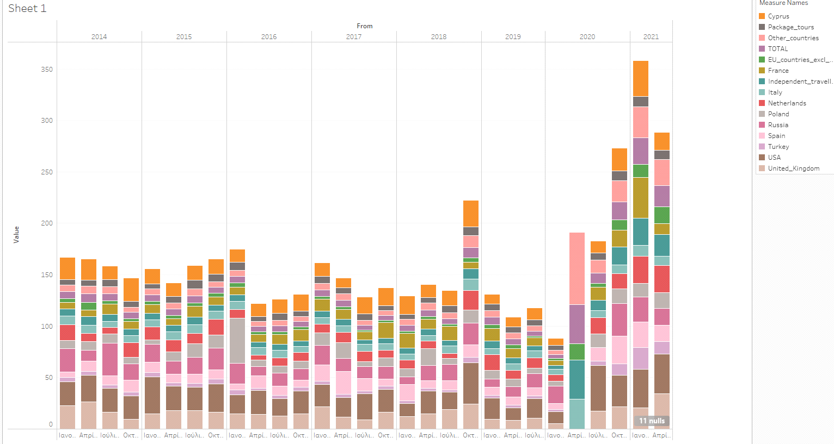

**Ζήτημα 6:**

Στόχος της ανάλυσής μας είναι να δούμε την ποιότητα του λευκού κρασιού vinho verde σε σχέση με την περιεκτικότητα σε αλκοόλ. Τα αποτελέσματα δείχνουν ότι όσο αυξάνεται η περιεκτικότητα σε αλκοόλ τόσο αυξάνεται και η ποιότητα του κρασιού. Τα αποτελέσματα αυτά συμβαδίζουν σε μεγάλο βαθμό με εκείνα ενός άρθρου στο επιστημονικό περιοδικό ScienceDirect (<https://www.sciencedirect.com/science/article/pii/S0167923609001377>) . Αυτό συμβαίνει γιατί και στις δύο αναλύσεις χρησιμοποιείται ,για την κανονικοποίηση των αποτελεσμάτων των ομαδοποιημένων δεδομένων , κανονική κατανομή και καταλήγουμε στο συμπέρασμα ότι είναι εξαιρετικά σημαντικές για τις επιχειρήσεις που παράγουν και πωλούν το συγκεκριμένο προϊόν.

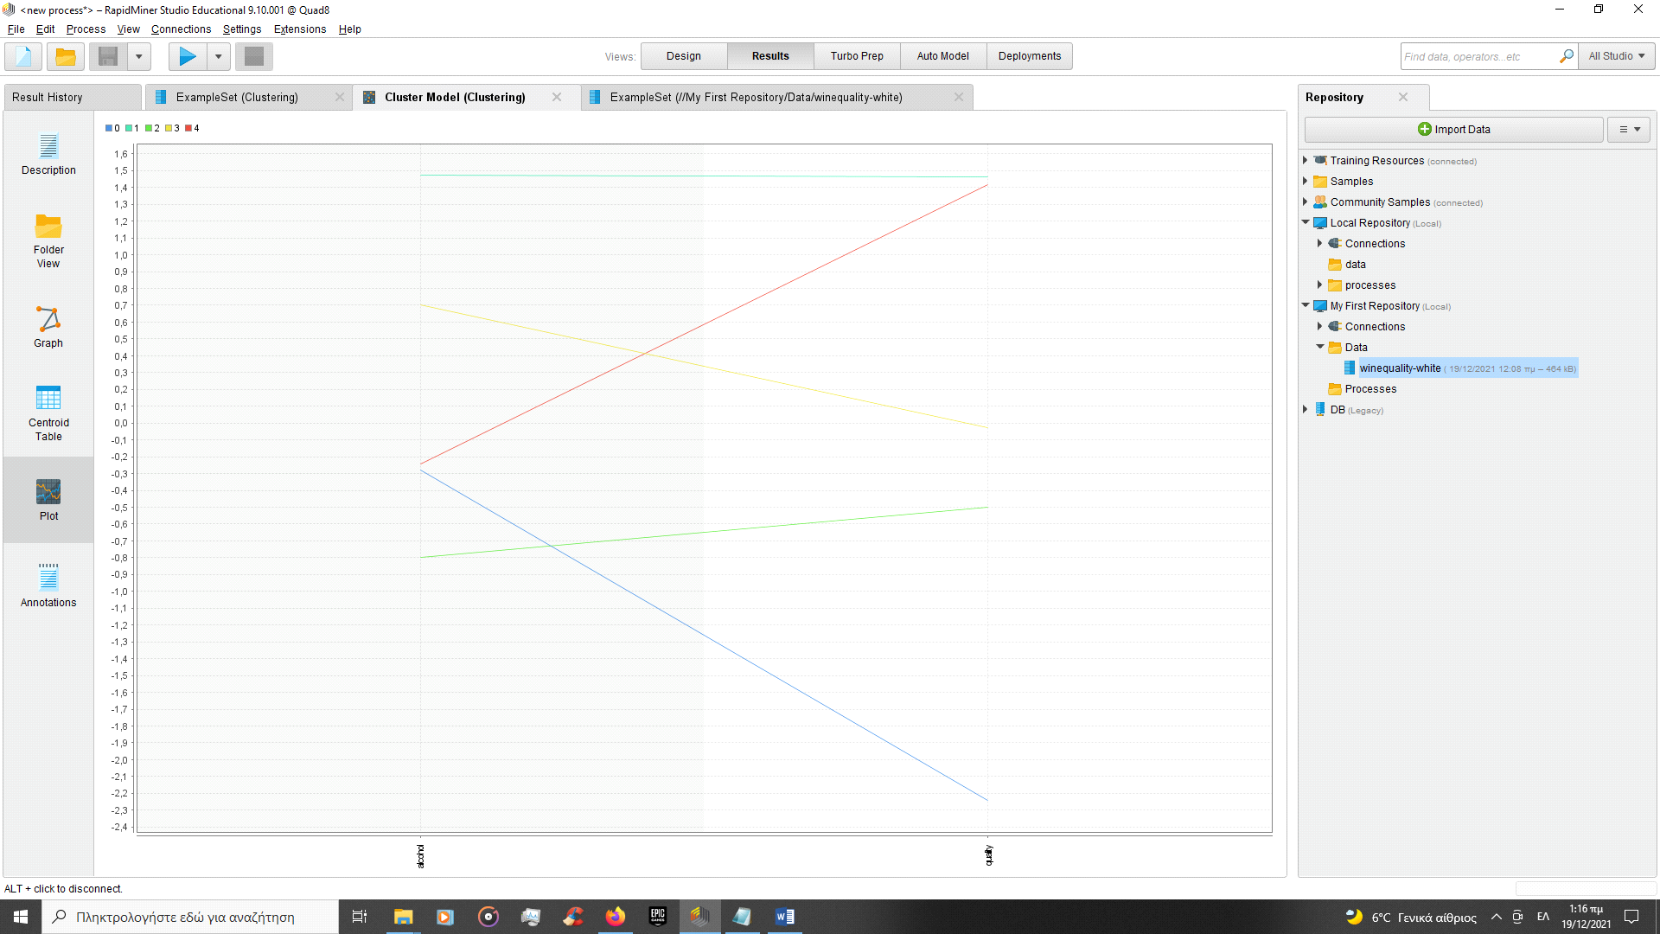

**Συμπεράσματα:**

Μετά την συγκεκριμένη εργασία όλα τα μέλη της ομάδας 13 καταλάβαμε πόσο σημαντικό είναι τα ΠΣ στην εποχή μας. Επίσης μάθαμε με πολύ λίγα βήματα να φτιάχνουμε ιστοσελίδες αλλά και να τις σχεδιάζουμε όπως θέλουμε εμείς. Ένα από τα βασικά πράγματα που μάθαμε είναι οι φόρμες. Μέσω μιας φόρμας μπορούμε να αποκτήσουμε πολλές πληροφορίες για τους πελάτες μας έτσι ώστε να τους ελκύσουμε στη σελίδα μας όλο και περισσότερο. Εκτός από την ιστοσελίδα κλπ είδαμε τελικά πόσο σημαντικό είναι η συνεργασία μεταξύ των μελών για επίλυση πολλών προβλημάτων.

**Αναφορές:**

Κατά την δημιουργία της εργασίας χρησιμοποιήσαμε τις παρακάτω ιστοσελίδες:

1) <https://about-mis-08.blogspot.com/2008/10/blog-post_25.html?fbclid=IwAR30RQGkZj8fh2ePLT3dpywMQbZ946DFgL0Bu0_6n7RqyOIYR1corOQw1Aw>

Μας βοήθησε για να επιλέξουμε την εταιρία που χρησιμοποιεί ΠΣ. Στο συγκεκριμένο blogspot ανεβάζουν ποιες εταιρίες χρησιμοποιούν ΠΣ και ποια.

2)<https://dspace.lib.uom.gr/bitstream/2159/25439/5/ApostolakiAlexandraMsc2021.pdf>

Από το συγκεκριμένο PDF αρχείο και συγκεκριμένα απο τις σελίδες 75 και 76 πήραμε πληροφορίες πώς δουλεύει το συγκεκριμένο ΠΣ.

3)Με τη βοήθεια των διαφανειών στο OpenEclass λύσαμε μερικά ζητήματα.

4)Μέσω YouTube βρήκαμε πώς συνδέουμε την Crm Salesforce με το WordPress.